Widoki
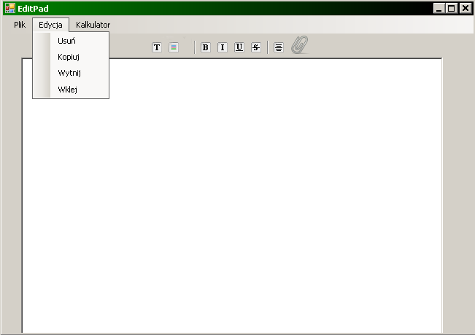

Widok 1. Edytor tekstu z rozwiniętym menu Edycja
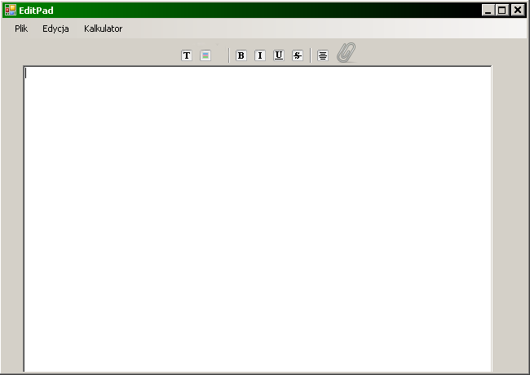

Widok 2.Zwykłe okno edytora tekstu

Nr. | Nazwa | Opis
1. | Menu Edycja | Po wciśnięciu przycisku Edycja rozwinie się lista opcji
2. | Przycisk Skopiuj | Przycisk ten kopiuje zaznaczone tekst przez użytkownika
3. | Przycisk Usuń | Przycisk ten usuwa wybrany tekst
4. | Przycisk Wytnij | Przycisk ten umożliwia wycięcie tekstu z możliwością wklejenia
5. | Przycisk Wklej | Umożliwia wklejenie tekstu
6. | Przycisk T na pasku narzędzi | Uruchamia Windowsowe okienko edycji tekstu
Tabela nr.1 Opcje Przycisku Edycja

Wymagania

- Skopiowanie tekstu
Scenariusz główny:
- Użytkownik zaznacza tekst
- Użytkownik naciska przycisk Skopiuj
- Zaznaczony tekst został skopiowany do systemowego schowka
Scenariusz alternatywny – tekst nie został skopiowany
1a. Użytkownik nie zaznaczył tekstu
3a. Zaznaczony tekst nie został skopiowany do systemowego schowka

II. Usunięcie Tekstu
Scenariusz główny:
- Użytkownik zaznacza tekst.
- Wybiera z menu Edycja przycisk Usuń.
- Tekst zostaje usunięty
Scenariusz Alternatywny – tekst nie zostaje usunięty
1a. Użytkownik nie zaznaczył tekstu

III. Wycięcie Tekstu
Scenariusz główny:
- Użytkownik zaznacza tekst.
- Wybiera z menu Edycja przycisk Wytnij
- Zaznaczony tekst został skopiowany do systemowego schowka i usunięty z okna edytora
Scenariusz Alternatywny – tekst nie zostaje wycięty
1a. Użytkownik nie zaznaczył tekstu

IV. Wklejenie Tekstu
Scenariusz główny:
1. Użytkownik musi mieć skopiowany lub wycięty tekst.
2. Użytkownik wybiera z menu Edycja przycisk Wklej.
Scenariusz alternatywny – brak skopiowanego lub wyciętego tekstu
1a. Użytkownik nie posiada skopiowanego tekstu

V. Uruchomienie Windowsowego okienka edycji tekstu
1. Użytkownik klika w obrazek z literą T
2. Pojawia się standardowe Windowsowe okienko edycji tekstu
3. Użytkownik może wybrać następujące opcje: Pogrubienie, Kursywa, Podkreślenie, Przekreślenie, zmienić wielkość czcionki
4. Użytkownik wybrał którąś z wyżej wymienionych opcji
5. Pisany tekst jest zmieniony według zaznaczonych opcji
Scenariusz Alternatywny – Użytkownik ma zaznaczony tekst
5a. Zaznaczony tekst zostaje zmieniony według wybranych opcji przez Użytkownika

